ESTADO DO RIO GRANDE DO NORTE
CÂMARA MUNICIPAL DE SÃO JOÃO DO SABUGI

REQUERIMENTO Nº. 021/2019

Requeiro a V. Ex.ª, com base no artigo 154 do Regimento Interno e ouvido o plenário, que seja encaminhado Ofício a COSERN solicitando e remoção de um poste em frente à sede da Associação da Caeira.

JUSTIFICATIVA EM PLENÁRIO

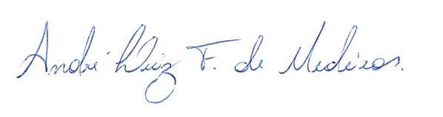
Sala das Sessões, em 22 de março de 2019.

_________________________________________________
ISRAEL FILISMINO DE MARIA NETO
VEREADOR-AUTOR

